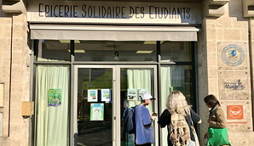 | FICHE D’INSCRIPTION  Année Universitaire 2025/2026
EPICERIE SOCIALE ETUDIANTE DU NIL
Nom
Prénom :
Date de naissance :
Tel : Email :

- Boursier Echelon
- Non boursier Date accord AS

Nombre de personnes au foyer : en dehors de vous
Conjoint/enfants
Nom | Prénom | Date de naissance

Etablissement d’enseignement

- Public
- Privé

Formation :

- Filière universitaire
- Filière non universitaire

Année :

- 1ère
- 2ème
- 3ème
- Au-delà

Lieu de résidence

- Angoulême
- Proche agglomération
- Hors agglomération

Type de résidence

- Location solo
- Colocation
- Famille
- Résidence universitaire

Préférence fréquentation/ouverture sans interruption de 10h00 à 19h30

- Mardi 9h30-12h30
- Mardi 12h30-14h00
- Mardi 17h00- 19h30

Souhaite commander

- Cagettes solidaires
- Bols repas

Disponible pour participer
Lundi après-midi | Vendredi | Ponctuellement
Réception-Rangement | Fabrication des bols | Collectes

